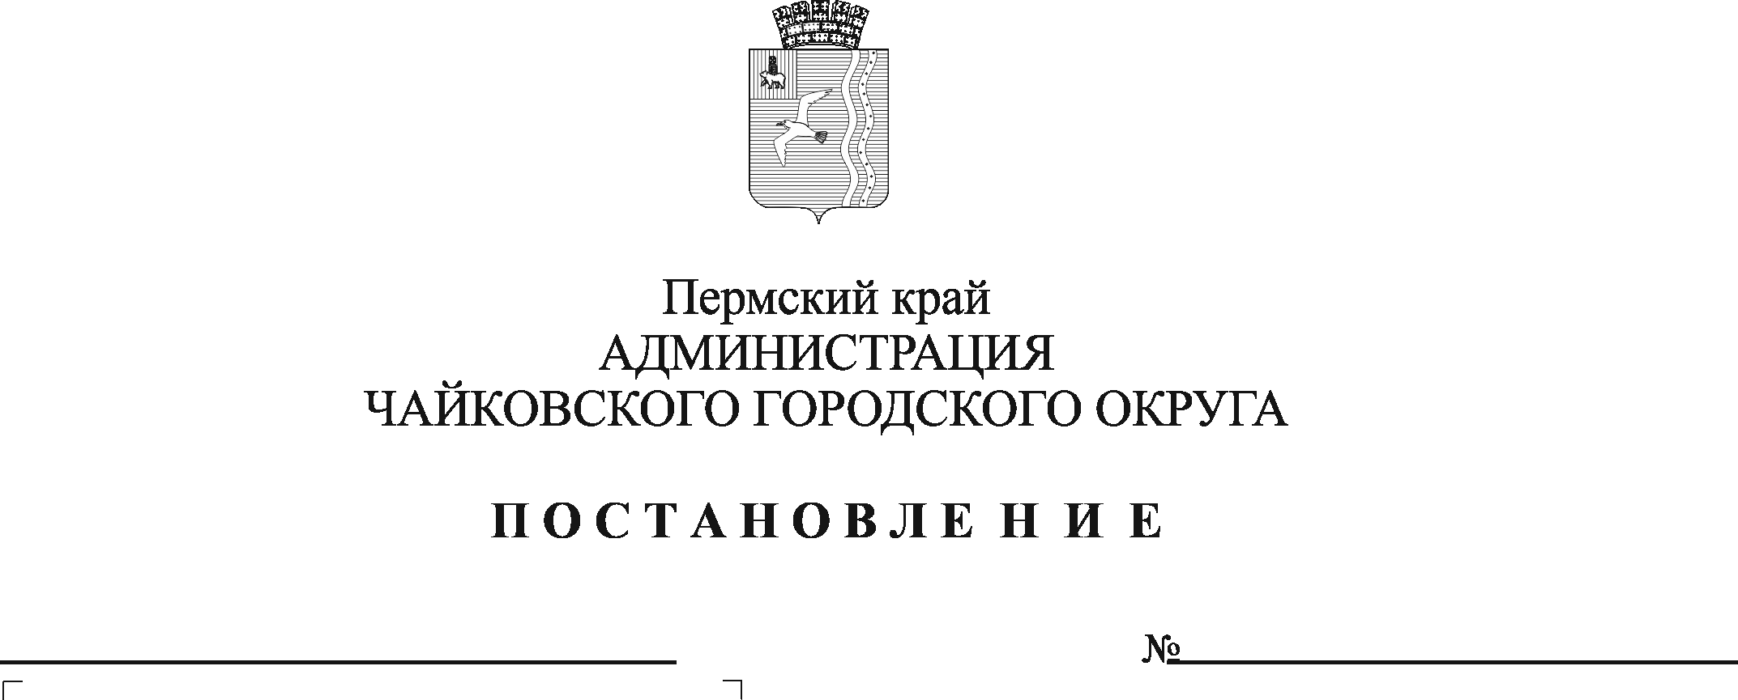
О внесении изменений в административный регламент предоставления муниципальной услуги «Дача письменных разъяснений налогоплательщикам и налоговым агентам по вопросам применения нормативных правовых актов Чайковского городского округа о местных налогах и сборах», утвержденный постановлением администрации Чайковского городского округа от 15 января 2021 г. № 29

В соответствии с Федеральным законом от 27 июля 2010 г. № 210-ФЗ «Об организации предоставления государственных и муниципальных услуг», Уставом Чайковского городского округа, решением Думы Чайковского городского округа от 20 октября 2021 г. № 545 «Об утверждении структуры администрации Чайковского городского округа», Положением об Управлении финансов администрации Чайковского городского округа, утвержденным решением Чайковской городской Думы от 5 декабря 2018 г. № 80
ПОСТАНОВЛЯЮ:
- Внести в административный регламент предоставления муниципальной услуги «Дача письменных разъяснений налогоплательщикам и налоговым агентам по вопросам применения нормативных правовых актов Чайковского городского округа о местных налогах и сборах», утвержденный постановлением администрации Чайковского городского округа от 15 января 2021 г. № 29 (далее – административный регламент) (в редакции постановления администрации Чайковского городского округа от 30.03.2021 г. № 289), следующие изменения:
  - в пункте 1.5 слова «Управление финансов и экономического развития администрации Чайковского городского округа» заменить словами «Управление финансов администрации Чайковского городского округа»;
  - в пункте 2.6:
    - абзац одиннадцатый изложить в следующей редакции:
«Постановлением администрации Чайковского городского округа от 2 ноября 2021 г. № 1136 «Об утверждении Правил разработки и утверждения административных регламентов предоставления муниципальных услуг»;
    - абзац двенадцатый изложить в следующей редакции:
«Постановлением администрации Чайковского городского округа от 8 ноября 2021 г. № 1161 «Об утверждении Перечня муниципальных услуг, предоставляемых органами и учреждениями администрации Чайковского городского округа»;
  - в пункте 4.1 слова «заместителя главы администрации Чайковского городского округа по экономике и финансам, начальника управления» заменить словами «начальника Управления финансов администрации Чайковского городского округа»;
  - в приложении 1 к административному регламенту слова «В Управление финансов и экономического развития администрации Чайковского городского округа» заменить словами «В Управление финансов администрации Чайковского городского округа».
- Опубликовать постановление в газете «Огни Камы» и разместить на официальном сайте администрации Чайковского городского округа.
- Постановление вступает в силу после его официального опубликования.
Глава городского округа -
глава администрации
Чайковского городского округа Ю.Г. Востриков

